**山东理工大学设计（论文）管理系统教师使用说明**

**一、操作流程图**

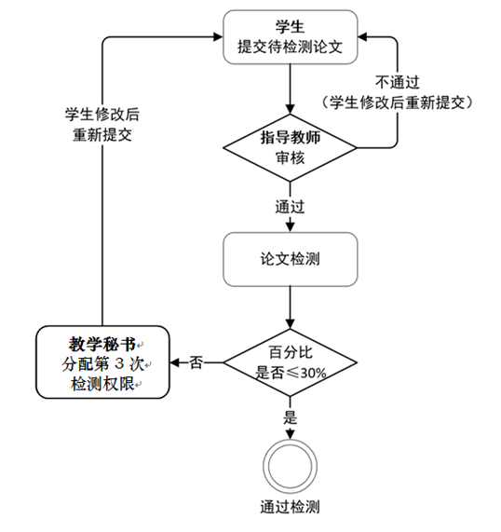

**二、系统登录（外网、校内网均可，建议使用360安全浏览器，选择兼容模式）**

登录山东理工大学毕业设计（论文）管理系统（链接：<http://sdut.co.cnki.net/Login.html> ）

用户名、密码：js+**教工号，如教师丁中一，工号为00000，用户名、密码均为：js00000**

**注意事项：**首次登陆系统，绑定手机号码，更改登录密码；如果忘记密码，通过手机验证码找回

**三、审核学生提交的设计（论文）**

1.**过程文档管理**—**审核毕业设计（论文）**，进入审核页面（下图）

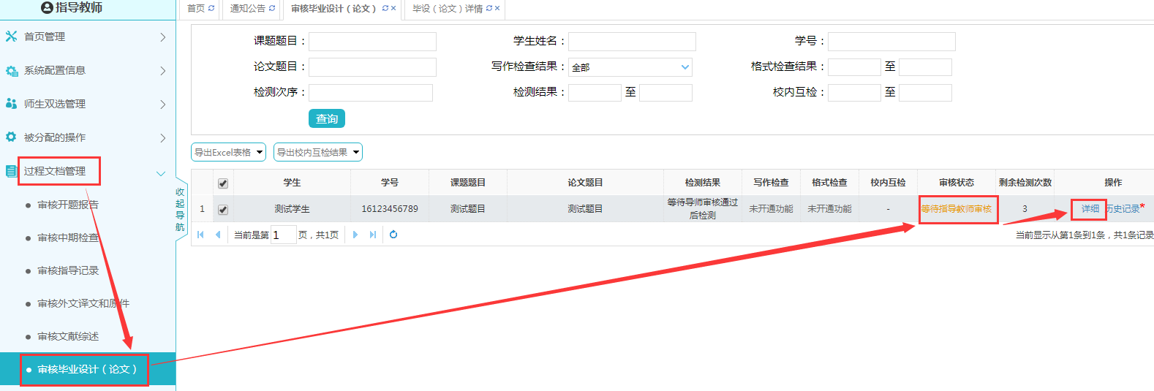

2.点击 **“详细”**— 进入 **“毕设（论文）详情”** — **“点击下载原文”**（下图），查看学生提交的设计（论文）文档

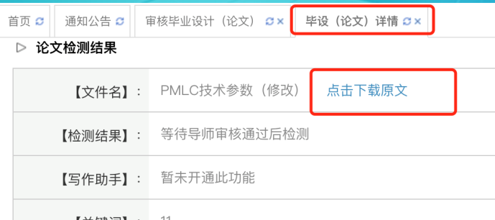

3. 通过/不通过设计（论文）参与检测

A学生提交的设计（论文）符合指导教师的要求，可以进行比对重复率检测，选择**“通过”** ，输入审核意见，点击**“提交”**（下图）

B学生提交的设计（论文）仍然需要修改，不能检测，选择**“不通过”** 并输入审核意见，点击**“提交”** 学生会看到修改要求，并重新提交待检测论文，直到通过审核

**注意事项：**如果设计（论文）中有大量需要修改的内容，教师可以将批注后的word文档通过“添加附件”的方式上传至系统，学生会看到附件内容

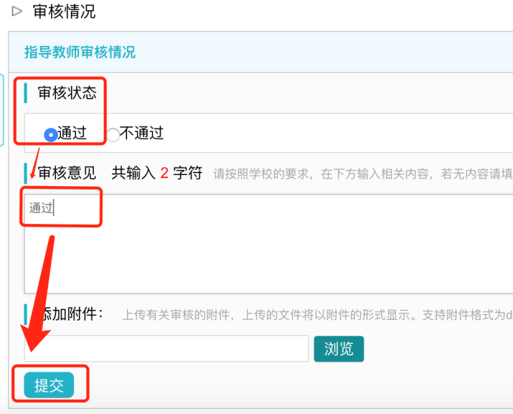

4.检测毕业设计（论文）的比对重复率

提交“**通过**” ，设计（论文）即刻进行比对重复率检测（下图），1分钟左右出现检测结果；检测时间会因为网络问题延长，没有出现检测结果，直接刷新界面

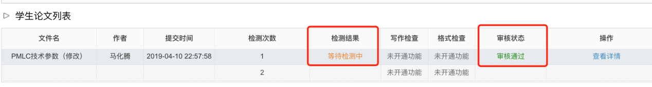

**四、查看检测结果**

检测完毕，点击“**查看详情**”—“**查看检测结果**”，下载需要的报告单

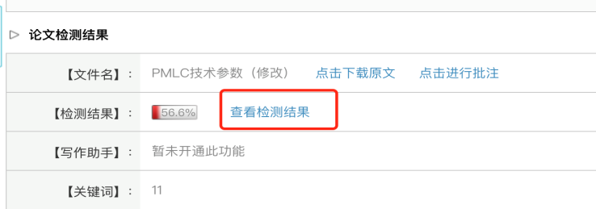

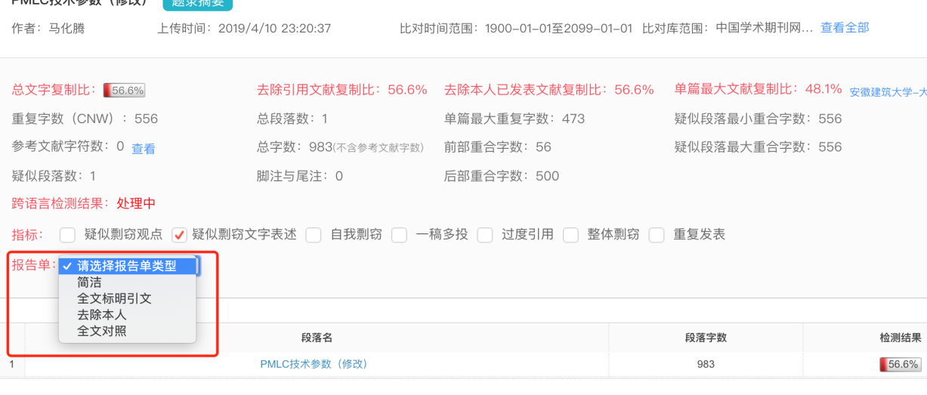

**五、检测结果的认定与处理**

第一次检测结果，仅供学生本人及指导教师参考。

第二次检测结果确定学生是否有资格答辩，设计（论文）比对重复率≤30%的学生，准许参加毕业答辩；30%<设计（论文）比对重复率≤50%的学生，经修改后复制比检测合格的，可申请参加学院组织的二次答辩；文字复制比>50%或经修改后检测仍不合格者，须在下学期开学后方可进行复制比检测，检测合格后学院组织答辩。

第二次检测操作步骤与第一次检测操作步骤相同，学生提交第2次待检测的论文，教师进行审核检测。

**注意事项：**第二次检测中，设计（论文）比对重复率>50%的学生或经修改后检测仍不合格者，**延期答辩。**

**六、提供设计（论文）检测报告单**

学生需要携带毕业设计（论文）检测报告单和毕业设计（论文）参加答辩，其中，**全文标明引文**的检测报告单需指导教师签字确认。

**请告知学生：**

1. 经认定，提交检测的设计（论文）和最终答辩的毕业设计（论文）内容严重不一致的，按照《山东理工大学学位论文作假行为处理实施细则》（鲁理工大政发〔2014〕96 号），给予学生相应的处理。

2.将文字、图表、数据等内容转换成图片，可以被检测出比对重复率，切勿恶意篡改。